ACTIVIDADES DE REPASO
Nombre y Apellido:……………………………………………………………………………………………………
Grado:………………………………Fecha:20/10/2022
- ESCRIBE LINDAS ORACIONES PARA CONTAR LO QUE VES.
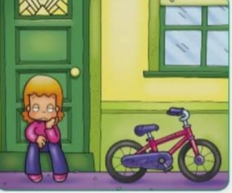

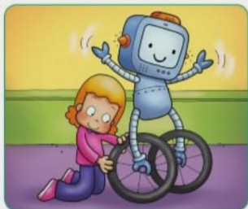

RECUERDA: LAS ORACIONES COMIENZAN CON MAYÚSCULA Y TERMINAN CON UN PUNTO.

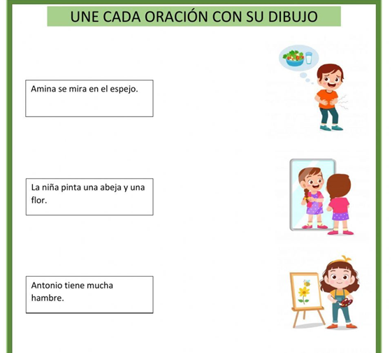

- MAMÁ TE DICTA 8 NUMEROS DE LA FAMILIA DEL 60.
- ORDENO LOS NÚMEROS QUE TE DICTARON DE MAYOR A MENOR.
- DESARMO LOS NÚMEROS EN DIECES Y UNOS.

65=…………………………………………………………………………………

72=…………………………………………………………………………………


¡MUY BIEN!

